Influencia de la aplicación de vinaza en actividad y biomasa microbiana en un Entic Dystropept y un Fluventic haplustoll del Valle del Cauca, Colombia

Influence of the vinasse application on activity and microbial biomass in an Entic dystropept and a Fluventic haplustoll soils of the Cauca Valley, Colombia

Sandra Patricia Montenegro Gómez, Juan Carlos Menjivar Flórez, Carmen Rosa Bonilla Correa, Raúl Madriñán Molina.

Facultad de Ciencias Agropecuarias, Universidad Nacional de Colombia. AA. 237, Palmira, Valle del Cauca, Colombia.Autores para correspondencia: spmontenegrog@palmira.unal.edu.co, jcmenjivar@unal.edu.co,crbonillac@palmira.unal.edu.co

REC.: 10-09-08. ACEPT.: 01-12-08. FORMA DEFINITIVA: 04-02-09

RESUMEN
Con la aplicación de vinaza, residuo de la producción de alcohol carburante a partir de la caña de azúcar, se evaluó el efecto sobre la actividad y biomasa microbiana del suelo y el suministro de K⁺ al cultivo de maíz dulce (Zea Mays) en un Entic Dystropept y un Fluventic Haplustoll del Valle del Cauca, Colombia. Se utilizó un diseño completamente al azar con cuatro tratamientos y cinco repeticiones: T1 (100% requerimiento de K⁺ con KCl), T2 (100% requerimiento de K⁺ con vinaza), T3 (50% requerimiento de K⁺ con KCl +50% con vinaza) y T4 (25% requerimiento de K⁺ con KCl +75% con vinaza). Se estimó biomasa microbiana por el método de fumigación-extracción. Se realizó análisis de varianza, prueba de comparación de medias, regresiones y correlaciones (SAS). Se presentaron diferencias significativas en la actividad y biomasa microbiana por época de muestreo y entre los diferentes muestreos; al final del cultivo el Entic Dystropept presentó el contenido más alto de biomasa microbiana-C en el T2, mientras que en el Fluventic Haplustoll fue en el T1. El menor qCO₂ fue para el T2 del Entic Distropept y T1 del Fluventic Haplustoll, estos tratamientos presentaron mayor acumulación de biomasa en cada suelo respectivamente T2 (30 450 kg ha⁻¹) y T1 (21 015.6 kg ha⁻¹).
Palabras claves: Inceptisol; Mollisol; biomasa microbiana; cociente metabólico; acumulación de biomasa.

ABSTRACT
With the vinasse application, a residue from the production of fuel ethanol from sugarcane, the effect on the activity of soil microbial biomass an the supply of K⁺ to crop sweet corn (Zea Mays) in two soils of the Cauca Valley, Colombia were evaluated: Entic Dystropept and Fluventic Haplustoll . Was used a completely randomized design with four replications and five treatments: T1 (100% requirement of K⁺ with KCl), T2 (100% requirement of K⁺ with vinasse), T3 (50% requirement of K⁺ with KCl + 50% with vinasse), T4 (25% requirement of K⁺ with KCl +75% with vinasse). The microbial biomass was estimated by the fumigation-extraction method. The results were evaluated using analysis of variance, mean comparison test and correlation and resgression (SAS). There were significant differences in the activity and microbial biomass-C by sampling time and among deferent samples. At the end of the crop, the Entic Dystropept had higher content of microbial biomass-C at T2, while in the Fluventic Haplustoll showed higher content in T1. The lowest qCO₂ was for the Entic Distropept at T2 and T1 in Fluventic Haplustoll. These treatments had a greater accumulation of biomass in each soil respectively T2 (30 450 kg ha⁻¹) and T1 (21 015.6 ha kg⁻¹).
Key words: Inceptisol; Mollisol; microbial biomass; metabolic quotient; accumulation of biomass.

INTRODUCCIÓN
La "vinaza", residuo de la producción de etanol carburante, en las aguas tiene elevada demanda bioquímica de oxígeno-DBO, sin embargo, el poder "buffer" del suelo disminuye el potencial contaminante (Korndorfer et al., 2004). En la actualidad se utiliza para suplir requerimientos de potasio de algunos cultivos ya que puede contener entre 2.1 -3.4 kgm⁻³ de K₂O sin haber evaluado el impacto en las propiedades biológicas del suelo, descomposición de residuos orgánicos, secuestro y desintoxicación de sustancias tóxicas, entre otros (López y Da Silvieira, 2004).
Los microorganismos, representados por una pequeña fracción de la materia orgánica del suelo, son responsables de los procesos de mineralización (Jenkinson, 1988). La biomasa microbiana en el suelo es un agente catabólico de procesos biogeoquímicos y también reservorio de energía y nutrientes, pero muy susceptible a cambios en el manejo agronómico y características físico-químicas del medio, y determina el equilibrio de la productividad del ecosistema.
La estimación de la biomasa contribuye al conocimiento del estado de la calidad y fertilidad del suelo y al mantenimiento de esta característica en el tiempo (Powlson, 1994). La biomasa microbiana es el indicador más importante de la composición microbiana en el suelo, especialmente en combinación con un parámetro de actividad tal como la producción de CO₂(Anderson y Domsch, 1993).
Se realizó la investigación tratando de suplir los requerimientos de potasio en cultivo de maíz dulce (Zea mays) con aplicación de vinaza en diferentes dosis y estimar el efecto sobre la biomasa y actividad microbiana en dos órdenes de suelos del Valle del Cauca, Colombia.
MATERIALES Y MÉTODOS
El trabajo tuvo lugar en casa de malla de la Universidad Nacional de Colombia sede Palmira, Valle del Cauca (N 03° 30' 45.6" y W 76° 18' 29.91", 1050 m.s.n.m., 23°C y 70% de humedad relativa) con dos suelos de bajo contenido de potasio (Tabla 1). La vinaza se obtuvo del Ingenio Providencia (Tabla 2).
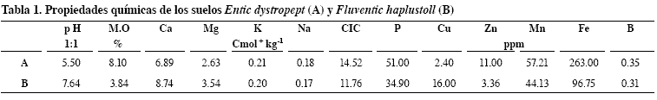

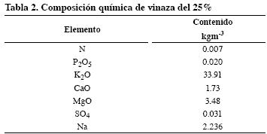
En el experimento se utilizó un diseño completamente al azar con cuatro tratamientos generados a partir de la provisión de los requerimientos nutricionales de K⁺ del maíz dulce (Z. mays) (K₂O: 124 kgha⁻¹), con dos fuentes (KCl y vinaza) sola o satisfaciendo el KCl el 50 y 25% (Tabla 3). Los demás nutrientes requeridos por el cultivo para una cosecha de tres a cuatro toneladas por hectárea, corresponden aproximadamente a N: 190kgha⁻¹, P₂O₅: 62 kgha⁻¹, Ca: 1kg., Mg: 6 kg., S: 6 kg. (Valencia, 2005).
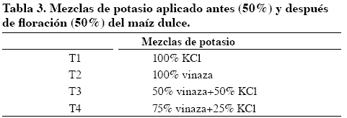
La estimación de la biomasa microbiana se realizó por el método de fumigación-extracción usando K₂SO₄ 0.5M (Vance et al., 1987). El CO₂ se estimó por el método de Vance et al. (1987) y el del Centro de Agrobiología del Brasil CAB. Durante la incubación del suelo en un sistema cerrado, se capturó en solución de NaOH, la cual se tituló posteriormente con HCl. El cociente metabólico (qCO₂) se calculó de la siguiente manera: q(CO₂)= Actividad microbiana (ugC-CO₂ g⁻¹ Suelo día ⁻¹) / Biomasa microbiana (ugCg⁻¹ Suelo).
Se determinó la acumulación de biomasa de tallos y hojas transformando la producción a kgha⁻¹, a los resultados obtenidos se les realizó análisis de varianza y prueba de comparación de medias, regresiones y correlaciones (SAS)
RESULTADOS Y DISCUSIÓN
En estado de floración del maíz ambos suelos mostraron tendencia a la disminución del C de la biomasa microbiana (Figura 1); concordante con lo reportado en lechuga (Constantini et al., 1997). Es posible que los resultados se relacionen con la etapa del cultivo y el efecto rizosférico ya que la microbiota se estimula o inhibe por exudados radicales y restos de microorganismos (Carrillo, 2003).
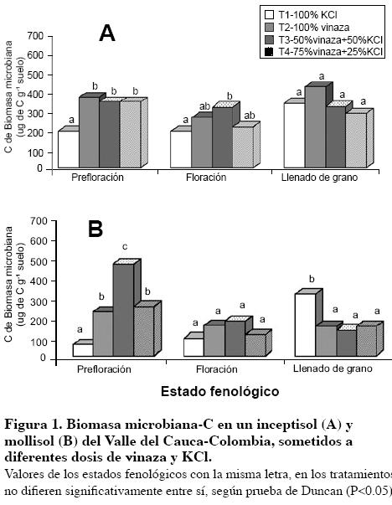
El contenido final de C de biomasa microbiana en ambos suelos presentó comportamiento similar en el tratamiento sin vinaza (T1), con tendencia a la recuperación del contenido de biomasa microbiana. Con aplicación de vinaza el comportamiento fue diferente en cada suelo, con marcada diferencia en T2; mientras que en el muestreo final el Entic dystropept reflejó mayor recuperación del contenido de biomasa microbiana, en Fluventic haplustoll disminuyó desde la aplicación del tratamiento hasta el final del cultivo (Figura 1). Los resultados en Entic dystropept concuerdan con lo hallado en plátano por Bolaños (2006), la misma autora referencia que en 1997 Sparling y en 2004 el grupo de Vepsalainen encontraron mayor biomasa microbiana en el suelo cuya vegetación tenía mayor tiempo de desarrollo.
En Fluventic haplustoll la respiración microbiana mostró en menor tiempo respuesta a la aplicación de los tratamientos. En ambos suelos después de un ciclo de alta actividad respiratoria, se presentó un descenso (Figura 2) concordante con lo hallado por Silva (2005) y atribuido a la estabilización de las poblaciones después de un ciclo intenso por efecto de la aplicación de los fertilizantes.
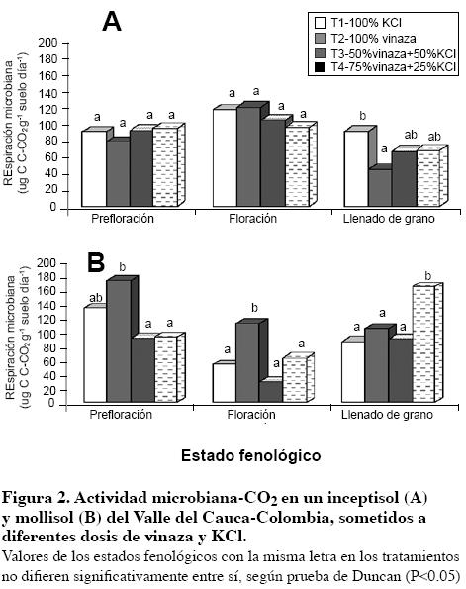
La eficiencia metabólica de cada suelo presentó comportamiento diferente por efecto de la aplicación de los tratamientos. En Entic dystropept el qCO₂ de los tratamientos con vinaza se estabilizó en el tiempo y disminuyó al final del cultivo; en Fluventic haplustoll se incrementó, principalmente en los tratamientos de mayor contenido de vinaza (T2 y T4), presentando valores mayores a 1 (Figura 3), lo que indica menor eficiencia en la utilización del carbono, resultado de mayor liberación de CO₂ por unidad de sustrato, lo que refleja estrés microbiano y estado de dormancia como mecanismo de supervivencia evitando posible toxicidad (Insam et al., 1996, Lopez y Da Silvieira, 2004).
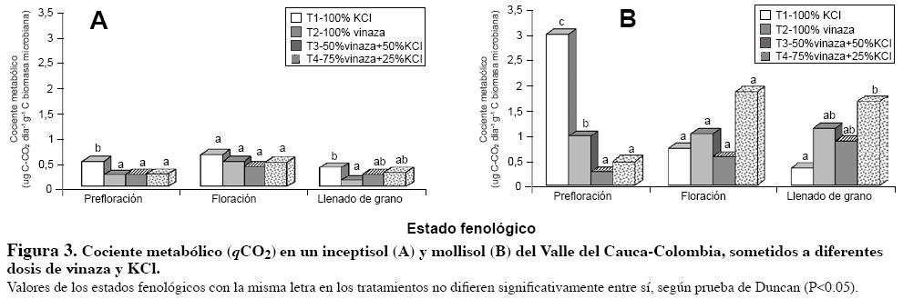
Los resultados en Fluventic haplustoll podrían estar relacionados con el incremento en la densidad aparente originada por la aplicación de los tratamientos con vinaza lo cual concordaría con lo registrado por Santruckova et al.(1993), quienes en suelos con tratamientos de compactación concluyeron que la destrucción de capas compactadas y gradual re-compactación de las mismas sería la principal causa de pérdida de biomasa microbiana, acompañada del incremento en la actividad de los microorganismos.
La acumulación de biomasa (Figura 4) en Entic dystropept promedió 27.331.7 kg ha⁻¹ y en Fluventic haplustoll 16.856.1 kg ha⁻¹. Aunque no hubo correlación estadística vale la pena mencionar que en el suelo de Florida, con mayor contenido de materia orgánica, hubo más cantidad de biomasa microbiana-C; lo cual usualmente se correlaciona con el crecimiento y productividad de las plantas (Paul y Clarck, 1989).
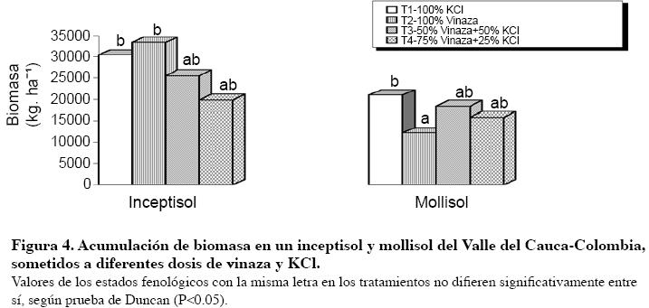
La mayor acumulación de biomasa en el Entic dystropept se vio en los tratamientos con 100% de vinaza (33.372 kg ha⁻¹) y sin vinaza (30.450 kg ha⁻¹); en el suelo de Manuelita los valores más altos se observaron en los tratamientos sin vinaza (21.016 kg ha⁻¹) y con 50% de KCl (18.457 kg ha⁻¹).
CONCLUSIONES
- En el Fluventic haplustoll la biomasa microbiana y eficiencia metabólica de los tratamientos que incluían vinaza no presentaron recuperación en el tiempo.
- La acumulación de biomasa en maíz dulce fue superior en el Entic dystropept; la aplicación de vinaza afectó este parámetro en el Fluventic haplustoll.
AGRADECIMIENTOS
Al grupo de investigación en "Uso, manejo de suelos y aguas con énfasis en degradación de suelos" por el soporte técnico, científico y financiero de la Tesis de Maestría de S.P. Montenegro G. de cuyos resultados se derivó el artículo de investigación.
BIBLIOGRAFÍA
1. Anderson, T. H.; K. H. Domsch. 1993. The metabolic quotient for CO2 (qCO2) as a specific activity parameter to assess the effects of environmental conditions, such as pH, on the microbial biomass of forest soils. Soil Biol Biochem 25:393-395
2. Bolaños, M. M. 2006. Evaluación de la Actividad Enzimática (Deshidrogenasa, Proteasa, Fosfatasas y Aril sulfatasa) en la rizosfera de plátano (Musa AAB): Relación con propiedades de un Andisol. Tesis doctoral. Universidad Nacional de Colombia, Palmira, Colombia. 2006. 214 p
3. Carrillo, L. 2003. Microbiología Agrícola. Facultad de Ciencias Agrarias de la Universidad Nacional de Salta:http://www.unsa.edu.ar/matbib Acceso: (02-06-2008)
4. Constantini, A; Segat, A; De Almeida, D; De-Polli, H. 1997. Effect of different fertilizers on microbial biomass carbon, respiration and yield under a lettuce crop. Communic Soil Sci Plant Analysis 26: 2761-2767.
5. Insam, H.; Hutchinson, T.C.; Reber, H. H. 1996. Effects of heavy metal stress on the metabolic quotient of the soil microflora. Soil Biol Biochem 28: 691-694.
6. Jenkinson, D.S. 1988. Determination of microbial biomass nitrogen and carbon in soil. p369-386. In: Wilson, J.T.(ed). Advances in Nitrogen Cycling in Agricultural Ecosystems. Wallingford: CABI.
7. Korndorfer, G.H. ; Nolla, A; Waldo A. Lara, C. 2004. Impacto ambiental del uso de la vinaza en la agricultura y su influencia en las características químicas y físicas del suelo. 11 p. En: Encuentro sobre vinazas, potasio y elementos menores para una agricultura sostenible, Corpoica, Palmira, Colombia, 14 -15 de mayo.
8. Lopez De A, S, A; Da Silvieira, A. 2004. Biomassa e actividade microbianas do solo sob influencia de chumbo e da rizosfera da soja micorrizada. Pesq Agropec Bras 39(12): 1191-1198
9. Paul, E. A.; Clark, F. E. 1989. Soil microbiology and biochemistry. San Diego: Academic Press. 340p.
10. Powlson, D.S. 1994. The soil microbial biomass: before, beyond and back. p3-20. In: Ritz, K.; Dighton, J.; Giller, K.E. (eds). Beyond the biomass. Chichester, UK: John Willey and Sons.
11.Santruckova, H.; Heinemeyer, O.; Kaiser, E. A. 1993. The influence of soil compaction on microbial biomass and organic carbon turnover in microaggregates and macroaggregates. Geoderma 56: 587–598.
12. Silva, A. 2005. Efecto de la fertilización nitrogenada sobre la presencia, actividad microbial, rendimiento y calidad de avena forrajera (Avena sativa L.) en dos suelos del departamento de Nariño. Palmira: Universidad Nacional de Colombia. 170 p
13. Vance, E. D.; Brookes, P.C.; Jenkinson, D.S. 1987. An extraction method for measuring soil microbial biomass carbon. Soil Biol Biochem 19 : 703-707.

